亦庄总部办公地址示意图
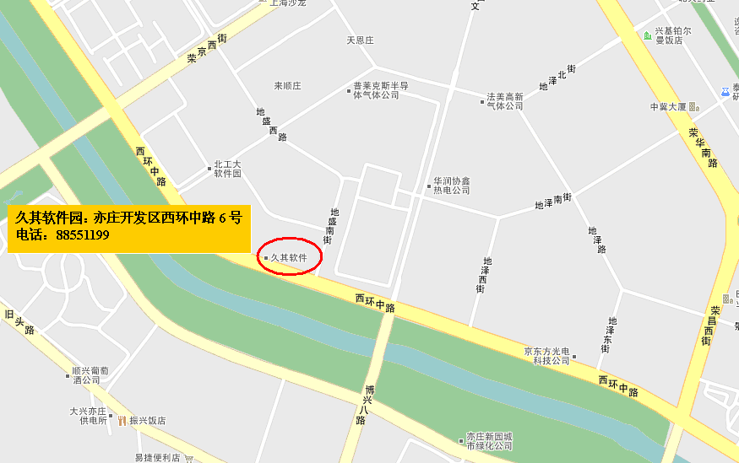

北京久其软件股份有限公司详细地址及班车线路
- 公司总部乘车线路（北京亦庄开发区西环中路6号）
路线1：
乘坐地铁亦庄线到亦庄桥下车，然后打车到公司；
路线2：
乘坐地铁亦庄线到亦庄桥下车，A1出口，步行至亦庄桥南公交站，乘坐运通115路到中芯国际站下车，下车后向前走，到十字路口右转，步行大约10分钟到公司；

公司总部班车路线：
一、北四环线 宇通班车（京AK5299），司机：樊师傅，联系电话：13810149301
7:30 健德门桥东北角中石化加油站
7:35 惠新西桥北口5号线站西10米桥下辅路
7:45 望京桥东南角辅路
7:50 红领巾桥辅路西南角公交车站
8:03 小武基桥西北辅路公交站
8:10 博大路恋日绿岛路口
8:30 亦庄公司

二、西三环线（外环） 宇通班车（京AHX197），司机：武师傅，联系电话：13301202601
6:45 学知园十字路口西北角
7:10 大钟寺城铁站北三环北辅路天桥下
7:15 四通桥西主路人行天桥下四通桥西站
7:24 航天桥主路公交站
7:27 公主坟桥下环岛西侧（3米限高）桥洞下
7:34 丽泽桥主路公交站进站口位置
7:36 夏家胡同公交车站进站口位置
7:41 草桥西南辅路公交站天桥下
7:44 万芳桥东辅路公交站天桥下
7:45 洋桥西南主路公交站东头
7:55 方庄桥西南主路公交站东头
8:10 亦庄桥南
8:30 亦庄公司

三：通州线 宇通班车（京AJH095），司机：耿师傅，联系电话：13683353815
7:30 通州果园环岛家乐福西侧对面TOYATO(丰田）4S店门口
7:33 旗舰凯旋西门公交车站
8:05 比亚迪门口路边

